Молния по Происшествию
№12/2019
04 октября 2019 года  Вр. 15ч 35минут | 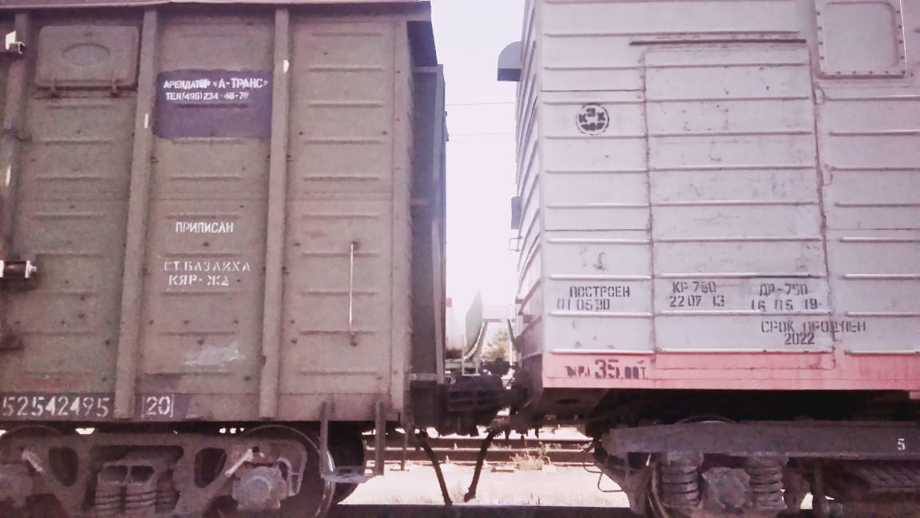  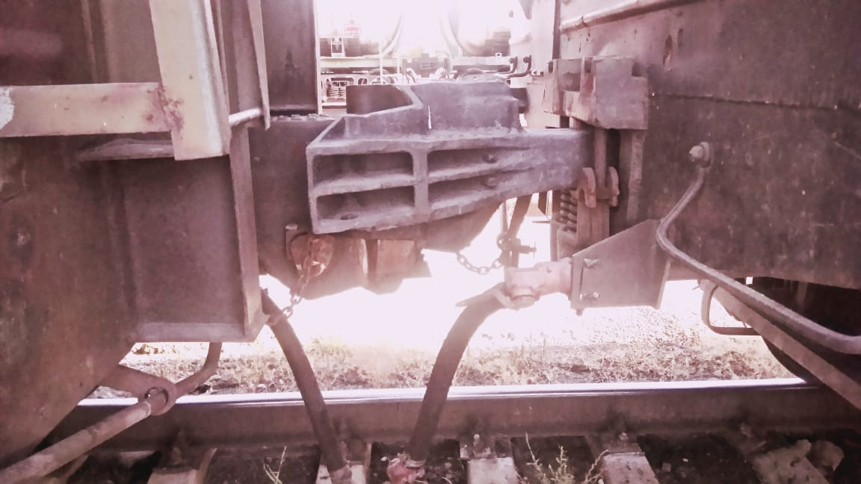
Краткие обстоятельства:
При выполнение работ по устранению не подхода центров между автосцепками грузовых вагонов, составитель поездов (ДС Костанай) отцепил группу вагонов на расстояние 15-ти метров, при этом остальная группа вагонов (из 14 вагонов) были оставлены на месте, далее при устранение не подхода группа из 14 вагонов пришла в движение, в результате чего были травмированы составитель поездов и осмотрщик вагонов (ВЧД Костанай).
Предварительный диагноз:
составитель поездов – закрытый перелом левой ключицы со смещением, закрытый перелом левой лопатки со смещением;
осмоторщик ремонтник – закрытый перелом правой лопатки со смещением.
Госпитализированы в городскую больницу города Костанай.
Дополнительные детали и рекомендации будут сообщены по завершению расследования.
Всем руководителям СП и ДО:
- Провести 5-ти минутки на планерных совещаниях перед началом работ и обсудить со всем персоналом причины произошедшего случая;
- Усилить контроль за организацией работы по охране труда в части проведения инструктажа по технике безопасности и обучения безопасным методам труда;
- Запретить расширение фронта проведения работ;
- Немедленно останавливать небезопасную работу с отстранением нарушителей и руководителей работ;
- Качественно проводить целевые инструктажи по предстоящим планам работ;
- Производить работы с соблюдением технологического процесса по закреплению подвижного состава согласно ТРА станции.
Всем НОДГП
- Качественно проводить все виды инструктажей с работниками цеха движения перед началом работ с разъяснением безопасных методов труда (исключить формализм);
- Ответственным за проведение работ непосредственно контролировать высоко-рисковые работы;
- Руководителям линейного уровня проверять обеспеченность и ношение работниками СИЗ, а также наличия допуска и обученность работников на соответствующие работы;
- Провести дополнительные технические занятия касательно данного случая с показом безопасных методов труда.
Инспекция по безопасности труда и экологии

ПОМНИТЕ!!! Никакая срочная работа не стоит человеческой жизни!

Составитель поездов помни, что ты являешься руководителем маневров, ты проводишь маневровую работу и имеешь полное право остановить не безопасную работу в случае нарушения правил безопасности труда при выполнении технологических процессов!

